雲林縣111年秋季縣長盃自由車競賽規程2022-08-03
一.主辦單位：雲林縣縣政府
二.承辦單位：雲林縣體育會自由委員會
三.協辦單位：雲林縣警察局 衛生局 雲林縣國中小體育促進會 天浩宮地母廟 樟湖國小
四.指導單位：雲林縣體育會
五 .比賽日期：111年 11月12日至11月13日（星期六、星期日）
(11月12日為個人計時賽，11月13日為公路賽)
六.比賽集合地點：
個人計時賽:斗六市梅林里梅堤路（梅林果菜生產合作社旁）-
高速公路橋下籃球場。（梅堤路和水庫路交叉路口）
公路賽：古坑鄉東和村天浩宮地母廟
七.比賽路線：
個人計時賽:斗六市梅林里梅堤路（梅林果菜生產合作社旁）-
公 路 賽： 天浩宮地母廟—縣道149線5km處 (起點)—縣道149-- 縣道149線26.5km處(終點) 總里程: 20公里
八 .比賽程序：
08：30 報到、檢錄
09：00 賽程規則講解
09：30 鳴槍出發
關門時間以主集團通過終點後十分鐘
九 .比賽項目與組別
- 個人1公里計時賽
國小 低、中、高 ,身心障礙 、國中 男女生組（共 10組）
- 個人5 公里計時賽
國中、高中、公開、壯年、長青、軍公教 身心障礙 男女(共14組）
身心障礙組男子、女子組（無輔助動力三輪車）
壯年男、女子組（50年11月1日至66年11月30日）
長青男、女子組（50年11月1日前出生）

- 落後淘汰賽 （國中、高中、公開、壯年、長青、軍公教 男女組（共12組）
1.以參賽人數為比賽圈數 2.第1圈暖身，第2圈開始淘汰…

- 公路賽組（11月13日）
國中、高中、公開、壯年、長青、軍公教 男女組（共12組）

十 .報名方式：
1.教育處體育資訊網:http://163.27.240.105/sport/(比賽報名網址)
2.網路報名程序若有不明瞭請洽雲林國小 張惟翔 主任0918-460437。
3.報名項目組別問題請直接向各單項委員會洽詢 (聯絡方式請詳見 縣長盃競賽時間及地點一覽表)。
4.若有爭議請洽本府教育處承辦人員 張憲銘 課程督學
信箱：62153@ylc.edu.tw 電話：5522448 手機/LineID：0919-088580
5.學生組一律採用網路報名方式辦理;社會組直接向各承辦單項委員會報名(網路帳號及單位密碼依 110 年秋季縣長盃)。
6.設籍本縣，於外縣市就學、服務者,若欲報名參賽社會組或縣外組比賽(就讀外縣市學生限報公開組)， 可直接向各單項委員會聯絡填報、姓名、性別、 單位、參加種類、組別、項目同時郵寄新式戶口名簿影印本或戶籍謄本送至委員會審核 (表格公告於本府教育處 育資訊網)，若該種類 註記為選拔全國運、全民運代表隊、全中運參賽依據時，應歸類為社會組或縣外組比賽。
7.報名社會組不可報名學生組;學生組選手可擇一報名社會組或學生組。
8.學生組，每一組別各校最多可報6人。
9.報名日期: 10月11日至10月18日下午 5時止網路 報名，逾期不予受理，10月 21日前寄紙本報名表寄至各 單項委員會負責人（以郵戳為憑）、 單項委員會負責人。
10.主任委員：廖勇成行動電話：0933-422076地址:雲林縣斗六市明德路557號1樓
十一.參加須知：
1.參賽選手車輛除國中組、高中組及公開組，須依"中華民國自由車協會之參賽標準外，其他各組得在安全狀態下不受此限。
2. 選手規定配帶自行車安全帽，全程穿著標準有袖之自行車服裝、車褲。
3. 請選手及車隊車輛遵守主辦單位之交通指揮，嚴禁參賽者跨越雙黃線逆向 乘，如發生意外由選手自行負責。
4. 本賽事使用碼表計時，計時成績以主辦單位碼表為主。
5. 各參加者請自行評估自我體能狀況，安全第一。
6. 本次比賽過程中不得補給，請選手自行攜帶補給品。
7.如遇天候不佳或不可抗力事件或天災，主辦單位有權視情況作緊急應變擇日辦理或取消。
8.國中組、高中組及公開組 參賽選手車輛限用標準彎把公路車、需有完整之煞車系統；禁止裝設休息把、禁用計時車牛角把、禁止裝設立車支架、火箭筒，全封閉式之碟輪、任何有助速度增加器材、 如有不合規定者取消競賽資格。
十二.參加資格:
1. 參加國中組及高中組組別參賽學生，須設有學籍在雲林縣 (以下簡稱本縣)公私立國中、 高中職之學校。
2. 參加社會組參賽選手須設有戶籍在本縣雲林縣(以下簡稱本縣)或服務於本縣公私立機(構)、就讀本縣公私立大專院校。
3.身心障礙者需領有身心障礙手冊。
4.軍、公、教組需服務於本縣或設籍本縣。
5.請各校依各種類競賽辦法，踴躍組隊報名參加，並於校內公告競賽訊息。 已向本府教處 報備重點發展運動種類學校，務必組隊報名參加，報名 表須加蓋主管印章。
十三.獎勵
1.名次錄取方式:每種類團體(隊)或個人單項報名 1至2隊(人)取 1 名，3至4隊(人)取2名，5至6隊(人)取 3 名，7至8 隊(人)取 4 名，9至 10隊(人)取 5 名,11至12隊(含)取6名、13至14隊（人）取7名、15人隊（人）（含）以上取8名。前3名加發獎牌。
2.本次比賽成績列為112年全中運、全運會選手選拔依據之一。
十四.附註
1.本競賽規則未盡事宜,以雲林縣111年縣長盃體育競賽總則為準。因不可抗拒因素本委員會有權變更比賽時間地點。
2.各選手應自行投保平安保險
十五. 路線圖:
11月12日 個人計時賽
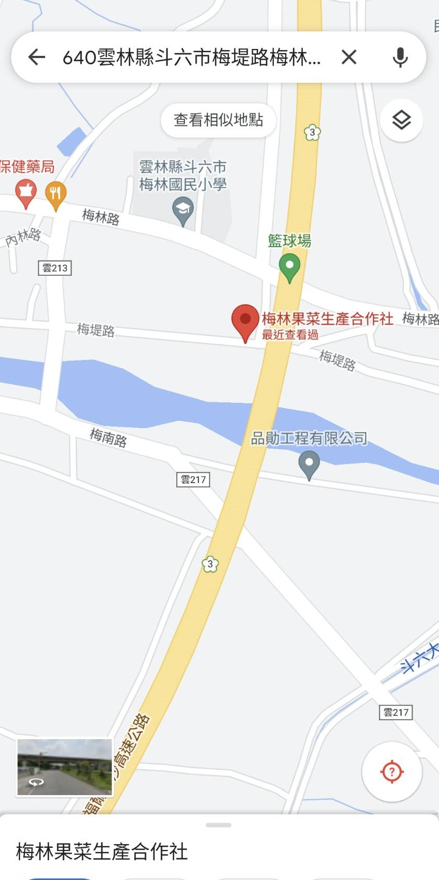
斗六市梅林里梅堤路
（梅林果菜生產合作社旁）
-高速公路-路橋下籃球場。
（梅堤路和水庫路交叉路口）

11月13日20公里公路賽

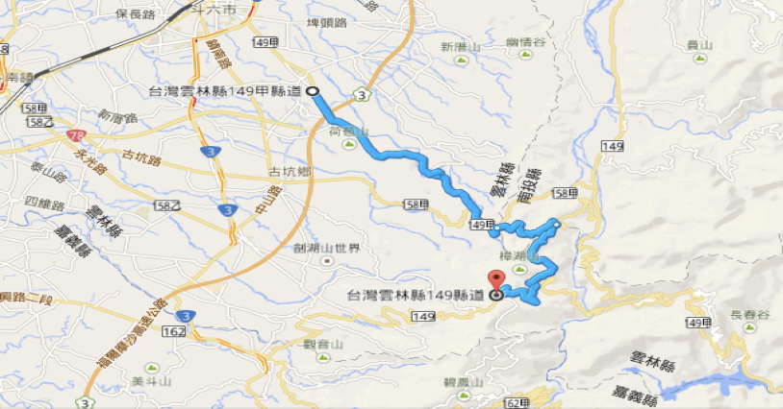

十六、賽程表
(一）11月12日賽程
（1）1公里個人計時賽
序號 | 組別 | 序號 | 組別
1 | 身心障礙女子組 | 6 | 國小中年級男子組
2 | 身心障礙男子組 | 7 | 國小高年級女子組
3 | 國小低年級女子組 | 8 | 國小高年級男子組
4 | 國小低年級男子組 | 9 | 國中女子組
5 | 國小中年級女子組 | 10 | 國中男子組
（2）個人5 公里計時賽
序號 | 組別 | 序號 | 組別
1 | 身心障礙女子組 | 8 | 公開男子組
2 | 身心障礙男子組 | 9 | 壯年女子組
3 | 國中女子組 | 10 | 壯年男子組
4 | 國中男子組 | 11 | 長青女子組
5 | 高中女子組 | 12 | 長青男子組
6 | 高中男子組 | 13 | 軍公教女子組
7 | 公開女子組 | 14 | 軍公教男子組
（3） 落後淘汰賽
序號 | 組別 | 序號 | 組別
1 | 國中女子組 | 8 | 壯年女子組
2 | 國中男子組 | 9 | 壯年男子組
3 | 高中女子組 | 10 | 長青女子組
4 | 高中男子組 | 11 | 長青男子組
5 | 公開女子組 | 12 | 軍公教女子組
6 | 公開男子組 | 13 | 軍公教男子組

公路賽11月13日 一起出發以號碼牌顏色分組計時成績
序號 | 組別 | 序號 | 組別
1 | 國中女子組 | 8 | 壯年女子組
2 | 國中男子組 | 9 | 壯年男子組
3 | 高中女子組 | 10 | 長青女子組
4 | 高中男子組 | 11 | 長青男子組
5 | 公開女子組 | 12 | 軍公教女子組
6 | 公開男子組 | 13 | 軍公教男子組

主辦單位保有調整簡章內容之權利，以最新版本為主

